믿음의 동역자들께
“여호와께서 모세에게 이르시되 백성 앞을 지나가서 이스라엘 장로들을 데리고 하수를 치던 네 지팡이를 손에 잡고 가라 출 17:5”
요즈음 메마른 땅에 망고가 꽃피울 수 있게 “망고 비”라고 부르는 비가 내리고 있습니다. 땅은 초록색 벌판이 되고 하늘은 코발트 색에 뭉게구름은 한 폭의 그림이 되어 탄자니아가 얼마나 축복받은 나라인가를 노래하게 만듭니다.
한국방문 : 새마을 중앙회 초청으로 8명의 탄자니아 지도자들과 한국에 가서 지난 5년간의 사업을 되돌아보며 외부 도움 없이도 자생적 활동을 펼칠 수 있는 정착 훈련을 받았습니다. 탄자니아 지도자들을 먼저 보내고 저희 대학 이사회 구성을 위해 뛰어 다녔지만 제가 있어야 할 곳은 대한민국이 아니라 탄자니아란 사실을 깨닫고 돌아왔습니다. 이 기간 동안 세월호가 침몰하는 안타까운 뉴스를 보았습니다. 우리 마음은 비통한데 탄자니아 분들은 자기 국민을 위해 탄자니아 정부가 저렇게 수고하는 날이 올까 싶다고 했습니다. 하루에 말라리아와 에이즈로 수백 명씩 죽어 가는 백성들의 눈에는 구난하려는 대한민국 정부가 대단해 보였든 모양입니다. 이 고통 받은 백성들을 살리는 길은 스스로 눈을 열어 하나님의 비전을 보는 것이기에 저희에게 탄자니아 연합대학을 세우게 하시고 새마을 운동을 전개하게 하신 줄 압니다. 이제 모든 것을 주님께 맡기고 돌아왔습니다. 그 결심을 하나님께서 가상히 보셨는지 별로 이용한 적이 없는 카타르 항공이 도하까지 비즈니스 석으로 업그레이드 해 주어 마음속에 하나님의 큰 격려를 맛보았습니다.
용인제일교회 팀 : 제가 귀국하자마자 용인제일교회 임 병선 담임목사님과 기 노환 선교위원장님을 비롯한 단기 팀 24명을 보내주셔서 대학 내에 유치원 준공식을 갖게 해 주셨습니다. 용인제일교회는 이 진동 선교사님의 진두 지휘로 유치원에 이어 초등학교도 키감보니 신도시에 걸맞는 최고의 학교를 건축 중에 있습니다
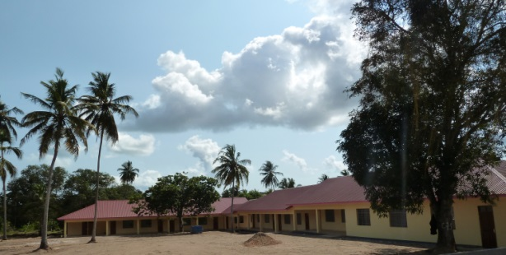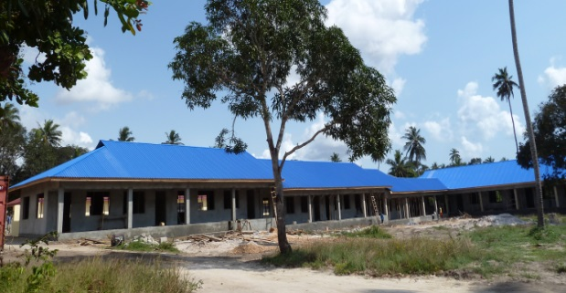

UAUT 대학 : 내수동교회 청년들의 방문이 있었고, 순천향 대학생 5명이 50일 이상 대학부지를 정밀 측량해 마스터 플랜의 기초를 놓았습니다. 복음을 모르던 친구들도 보는 학생들 마다 세계를 향한 꿈을 꾸도록 카페테리아 벽면에 세계지도를 그려놓고 떠나며 모두 파이팅을 외쳤습니다.
신입생 모집 마감이 8월말인데 하나님께서 장성근 총장님, 조도현 부총장님 그리고 조영돈 교수님까지 한국에 불러 가시니 어떻게 하시려고 그러나 싶었습니다. 그런데 기막힌 때에 우리 형편을 아시는 주님께서 이 세 분을 한국에서 큰 일을 하게 하시고, 탄자니아에서는 채널 10 TV에서 일주일간 하루 4차례 학교 소개할 기회를 가졌습니다. 그리고 탄자니아 최대신문인 선데이 뉴스 (데일리 뉴스 일요판 2014.8.17)에서 저희 대학이 작지만 탄자니아의 독특한 대학으로 크게 소개했습니다.
그 동안 기도해 온 태권도와 경영학을 위해 이번 학기부터 송 광철 사범님과 강 석후 교수님께서 오십니다. 안타깝게도 기 예지 선교사님은 집 큰 철대문이 넘어져 골반 부상을 입고 긴급히 귀국했지만 혹여 부모님이 탄자니아 재입국을 반대하실까 봐 왕복표를 끊어 모두에게 감동을 주었습니다.
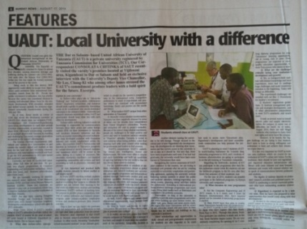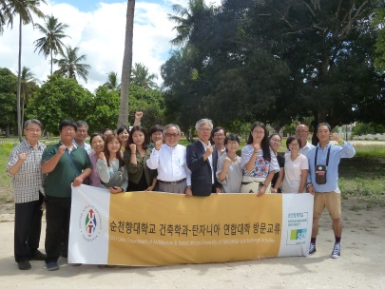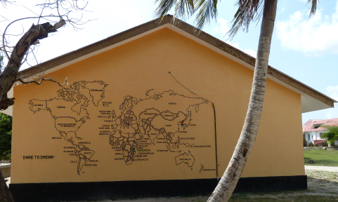
새마을 운동 : 탄자니아에 귀국하자마자 새마을 지도자들과 함께 음쿠랑가 군수와 군 디렉터를 만나 은지아 은네와 냐미힘보 사이를 잇는 다리공사를 하기로 했습니다. 이 다리가 완공되면 7개 마을 10,000만여 명이 50 Km 이상 돌아가던 길이 단축되고 은지아 은네는 경제허브가 될 것입니다. 250Km도 넘는 곳에서 암석을 분쇄한 자갈을 날라왔고 주민들은 우거진 나무와 풀을 베고 교각 위에 놓을 나무(Mirunda)를 준비하고 있습니다. 99% 모슬렘 마을들이 운명이 바뀌면서 기독교와의 갈등이 없어지고 하나님의 비전과 왜 예수 그리스도가 이 땅에 오셨는지를 서서히 알아가고 있습니다.
음푸루무왐바오 마을은 큰 비로 아마도리 작은 언덕을 중심으로 8 Km에 이르는 도로 보수를 마쳤습니다. 논에 물이 잠기자 벼를 건지러 들어갔던 새마을 지도자 음칼라페마 씨의 어머니가 악어에 물렸다가 구사일생으로 살아나셨습니다. 새마을 운동은 아직도 차투 (대형 뱀)와 하마, 악어가 사는 마을에서 전통적인 이슬람 숙명론과 주술사들을 이기고 새로운 삶을 창출하고 있습니다. 이제 새마을 금고가 생겨 농자금 부족으로 농사를 망치는 일은 최소화되고 초등학생들에게 한국에서 제작한 저금통을 나누어 주어 저축운동을 시작했습니다. 비록 작은 시도이지만 이 마을을 시작으로 초등학생 저축운동이 전국적으로 일어나기를 소망해 봅니다.
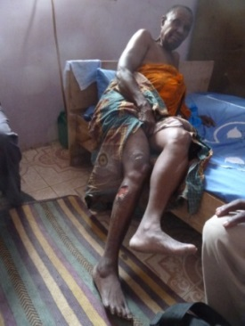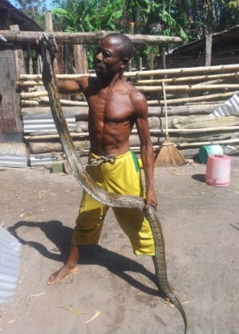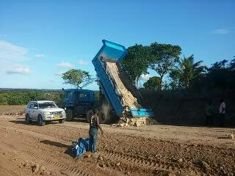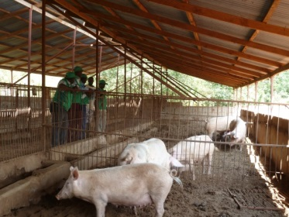

탄자니아 새마을 중앙회 설립 추진 :니아 8월 5일 음쿠랑가 군청에서 군수 실라 여사 주재로 22명의 새마을 연수생들이 모여 전국 새마을 운동을 위한 Saemaul Undong Tanzania를 설립하기로 하고 회장에 전 군수 헨리 클라이멘스 씨가, 부회장에 국회의원 카욤보 씨를 비롯한 임원들을 선출하여 정부 등록을 추진하고 있습니다.
경상북도가 지원하는 모로고로 팡가웨 지역 새마을 사업장들을 방문하고 서로의 경험을 나누며 인근 선교사님들의 영농현장을 둘러보고 돌아왔습니다. 팡가웨 새마을회에서도 9월초 저희 지역을 방문하기로 했습니다.
추석 감사 : 추석을 맞아 동역하는 선교사님들과 함께 저희 집에 모여 같이 음식을 준비하고 추석감사 예배와 교제의 시간을 가졌습니다. 초년 선교사님들에게는 위로와 시니어들에게는 잊혀져 가는 한국 명절의 감동과 감사를 나눌 수 있는 좋은 시간이었습니다.
기도 제목 :
- 탄자니아 연합대학교가 성령의 공동체요, 설립 목적에 부합한 하나님의 대학교가 되도록
- 신입생과 개강을 앞둔 3 학년 학생들을 참된 국가 지도자를 훈련할 수 있는 여건이 갖추어지도록
- 인적 (교수 및 스텝), 재정적 필요가 채워지고 만만 운동 (1구좌 1만원과 기도운동)이 활성화 되도록
- 추진 중인 건축허가가 속히 나오고 건축중인 공학동이 계속 진행되도록
- 대학 부지 내의 불법 거주자들이 속히 나가도록
- 새마을운동과 4 H 운동을 통한 지역 변혁운동이 효과적으로 전개되도록
- 건강에 문제가 생긴 팀 동역자들과 가족들의 회복을 위해
2014년 9월 8일
탄자니아에서 작은 자 이 진섭. 김 지연 드림

